Indicação Nº 197/2025Indicação Nº 197/2025

EMENTA: SOLICITO AO EXMO. SR. PREFEITO A REALIZAÇÃO DE MANUTENÇÃO E LIMPEZA NO PASSEIO PÚBLICO LOCALIZADO AO FINAL DA RUA SETE DE SETEMBRO, NA VILA PICHATELLI.

SENHOR PRESIDENTE,

SENHORES VEREADORES.

Apresento a V.Exa. nos termos do Art. 160 do Regimento Interno, a presente Indicação a ser encaminhada ao Senhor Prefeito Municipal Paulo de Oliveira e Silva, juntamente com a Secretaria competente, solicitando a realização de manutenção e limpeza no passeio público localizado ao final da Rua Sete de setembro, na Vila Pichatelli.

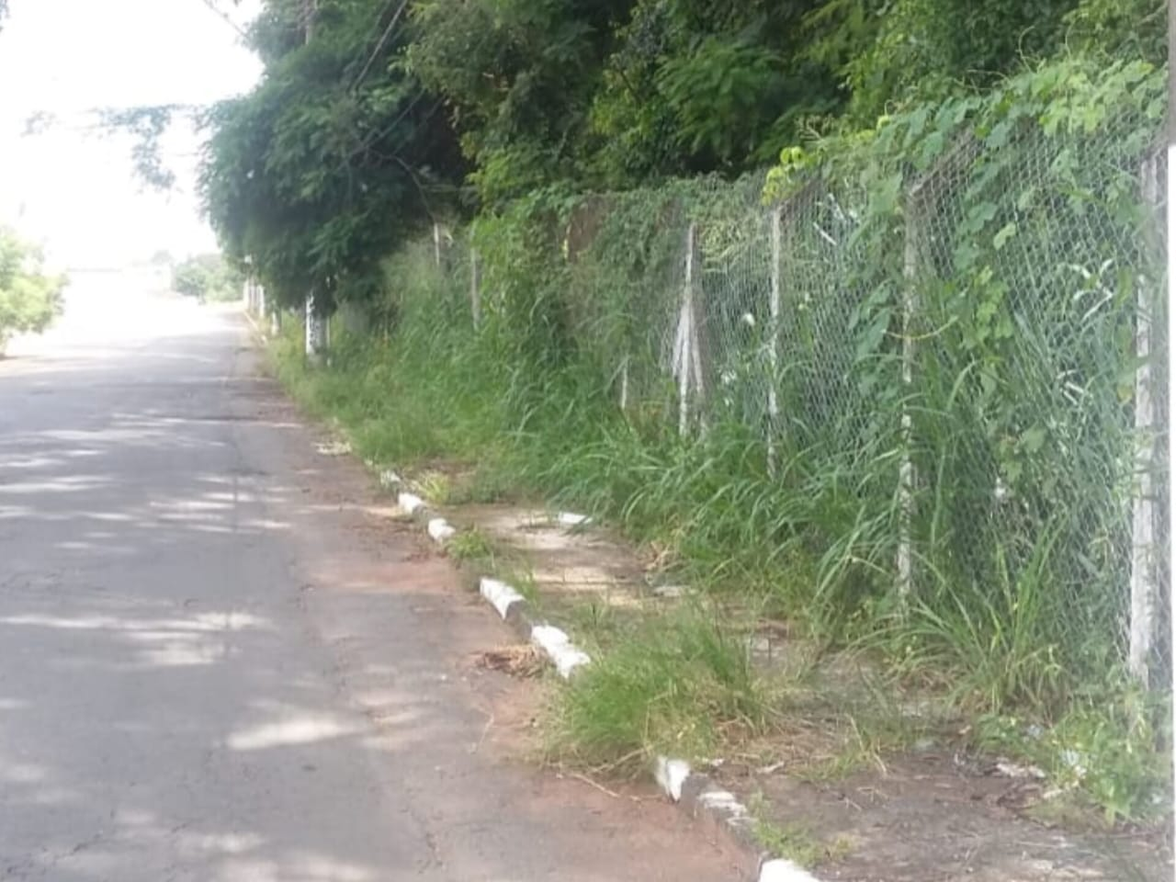

Sala das Sessões “Vereador Santo Rótolli”, 07 de março de 2025.

VEREADOR LUIS ROBERTO TAVARES

